Двухосный прицеп-фургон к Передвижной Ремонтной Мастерской O&K для ремонта и обслуживания строительной техники на шасси Magirus-Deutz 232D26L 6х4 с токарным и фрезерным станками.
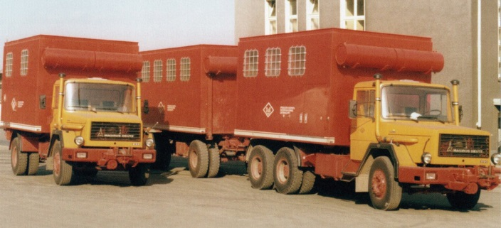

Строительные грузовые автомобили, производившиеся германской автомобилестроительной фирмой Magirus-Deutz, в 1975—76 годах поставлялись в СССР в рамках проекта „Дельта“ для работы на строительстве БАМа, и других объектов Дальнего Востока, Сибири, Кольского полуострова и Северного Казахстана. Западногерманская фирма была обязана в 1975—1976 годах поставить в СССР около 9 500 тяжёлых самосвалов и бортовых грузовиков, около 1000 тягачей, погрузчиков и другой строительной техники на шасси Магирусов. В этом же контракте предусматривалась поставка запасных частей и оборудования, необходимых для обслуживания и ремонта автомобилей и строительной техники.
Основную часть заказа составили автомобили двух вариантов: 14-тонные Magirus 290D26K/L (6х4, 290 л. с.) и 10-тонные Magirus 232D19K/L (4х2, 232 л. с.). Кроме этого, на шасси Magirus 290D26 поставлялись: седельные тягачи с полуприцепами-трубовозами, получившие обозначение 290D26S; автобетоносмесители с ёмкостью 6,5 м³ производства фирмы Joseph Vögele, фургоны-автомастерские для ремонта Магирусов (для увеличения площади мастерской фургон раздвигался до ширины 3,75 м), оборудованые фирмой Rhein-Bayern, и фургоны-автомастерские производства и комплектации фирмы Orenstein & Koppel, для ремонта строительной техники, которые дополнительно комплектовались прицепами с дизельными электростанциями и воздушными компрессорами. На шасси Magirus 232D19 поставлялись фургоны-автомастерские фирмы Orenstein & Koppel для ремонта и заправки смазочными материалами. Оборудование на шасси Magirus (самосвальные кузова, транспортировщики бетона, ёмкости для жидкостей, лесовозные прицепы, автомастерские) производили германские фирмы: Kässbohrer, Klas, Kögel, Orenstein & Koppel, Meiller-Kipper и другие. 19 ноября 1976 года в СССР был отправлен последний грузовик проекта «Дельта».
На шасси Магирус заводом изготовителем, устанавливались Передвижные Ремонтные Мастерские, ПРМ, разных типов:
1. Rhein-Bayern на шасси Magirus 290D26L для ремонта автомобилей Магирус, (при работе выдвигалась на ширину около 1-го метра);кроме сварочного аппарата работающего от дизеля, токарного и сверлильного станка в оборудование входил набор ключей для ремонта магирусов в дюймах.
2. Orenstein & Koppel на шасси Magirus 290D26L для ремонта строительной техники (бульдозеров, экскаваторов, грейдеров и др.), которая состояла из автомобиля и двухосного прицепа. В оборудование данной ПРМ входили два станка токарный и фрезерный (в прицепе); сварочный аппарат работающий от дизеля, воздушный компрессор (до 10 атмосфер), дизельная электростанция; и сверлильный станок на магнитах, который можно было установить на любую металлическую поверхность.
3. Orenstein & Koppel на шасси Magirus 232D19L для заправки и ремонта гидравлики и систем смазки строительной техники.

